ЗВІТ
про виконання лабораторної роботи №2
«Булеві функції»
з дисципліни «Програмування дискретних структур»
студента групи КН-111Б
Коновалова Сергія

Умова завдання:

Опис алгоритму (блок-схема або структурна схема):
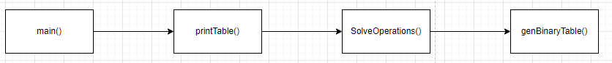

Текст програми:
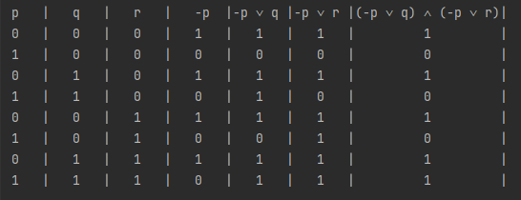

Посилання на публічний репозиторій GitHub з кодом програми:

https://github.com/SerhiyKonovalov/prog_discrete_struct/upload

Результати unit-тесту:
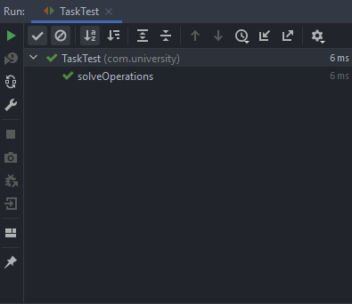

Висновок:
На даній лабораторній роботі я засвоїв роботу булевих функції у роботі комп’ютера.

